«Сейчас мне совершенно ясно, что семья – это микрокосмос всего мира. Чтобы понять его, достаточно познать семью.

Проявление власти, интимности, независимости, доверия, навыков общения, существующих в ней, - ключ к разгадке многих явлений жизни.

Если мы хотим изменить мир, нужно изменить семью. Семейная жизнь, пожалуй, самый трудный вид деятельности в мире. Семейные отношения напоминают организацию совместной деятельности двух предприятий, объединивших свои усилия для производства единого продукта.
Хорошо налаженные семейные отношения – это вопрос выживания, вопрос первостепенной жизненной важности.
Неблагополучные семьи порождают неблагополучных людей с низкой самооценкой, что толкает их на преступление, оборачивается душевными болезнями, алкоголизмом, наркоманией, нищетой и другими социальными проблемами.
Если мы приложим все усилия, чтобы семья стала тем местом, где человек может получить настоящее гуманистическое воспитание, мы обеспечим себе более безопасный и человечный мир вокруг. Семья может стать местом формирования истинных людей». В.Сатир

МБУОО центр «Диалог»

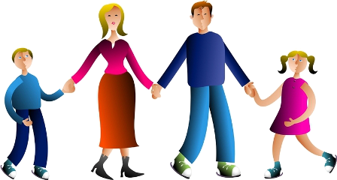

Все семьи разные

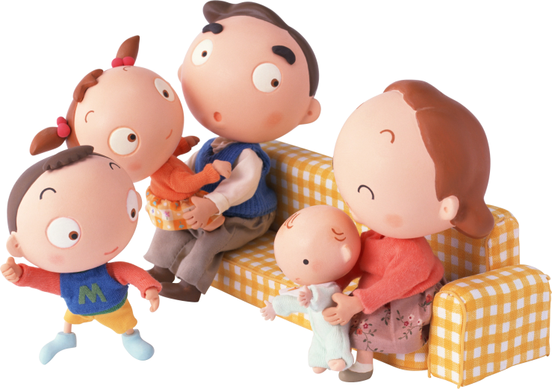
Нормально функционирующая семья – та семья, которая ответственно и дифференцированно выполняет все свои функции, вследствие чего удовлетворяется потребность в росте и изменениях как семьи в целом, так и каждого её члена.
Дисфункциональная семья – это семья, в которой выполнение функций оказывается нарушенным, в силу чего в супружеской, родительской, материально-бытовой и других сферах жизнедеятельности не достигаются цели родственников и общества в целом. Это препятствует личностному росту и блокирует потребность в самоактуализации.

Типы семей
1. Семья «закрытого типа»
Глава имеет свою зону ответственности за семью. Он распоряжается деньгами, единолично принимает решения. В этой семье жесткие традиции. Ничто не может произойти без санкции главы семьи. Младший член семьи всегда «Младший» независимо от компетентности. Ригидные отношения, много жесткости. Каждый может найти поддержку у главы семьи.
2. Семья «случайная»
Противоположная семье «закрытого типа». Нет никаких традиций, живут и действуют независимо друг от друга. Каждый принимает решения независимо от других. Творчество – главное достояние семьи.
3. Семья «открытого типа»
Главная ценность: согласие, все делается по взаимному согласию, все решается сообща. Взгляды схожи. Все в семье в курсе дел всех членов семьи. Характерна ротация: неважно кто старше, важно. кто компетентнее.
4. Семья «синхронного типа».
Главная ценность – внутренняя согласованность. Все думают и чувствуют одинаково (религиозные семьи). Не ценится ни творчество, ни индивидуальность. Важно: реализация большой идеи, ради которой живут.

Как семьи откликаются на трудности

1. В семье «закрытого типа» мусор из избы не выносят. Возникают проблемы с подчинением. Эта семья хорошо функционирует тогда, когда глава семьи компетентен. В кризисе усиливается жестокость.
К психологу не ходят, ходят только дети, которые уходят из семьи.

2. В «случайной семье» размыты границы, сложно сохранить структуру семьи. характерная реакция – развод. Опора на себя, на творчество, на индивидуальность, нет поддержки. Если каждый состоялся как личность, то поддержку каждый получает извне.
К психологу не ходят, если ходят, то за эмоциональной поддержкой.

3. В семье «открытого типа» все зависит от умения договориться. Должен быть выработан определенный механизм «договариваться». Члены таких семей постоянные клиенты психологов.

4. В семье «синхронного типа», при совпадении интересов всех членов семьи, все в порядке. Если кто-то уходит – остальные пытаются его вернуть или отпускают. Чаще к психологу приходят те, кто уходит из семьи.

Все семьи хороши!

